**UNIVERSIDAD AUTÓNOMA DE BAJA CALIFORNIA**

**Facultad de Ciencias Químicas e Ingeniería**

Programas de Ingeniero en Computación e Ingeniero en Software y Tecnologías Emergentes

# INFORMACIÓN DE LA MATERIA

Nombre de la materia y clave: Lenguaje de Programación Python (36305).

Grupo y periodo: 532 (2022-2)

Profesor: Manuel Castañón Puga.

# INFORMACIÓN DE LA ACTIVIDAD

Nombre de la actividad: Práctica de laboratorio 1.3.2 Conjuntos

Lugar y fecha: A 4 de septiembre de 2022 en el Edificio 6E, Salón 204.

Carácter de la actividad: Individual/En equipo.

Participante(es): Emmanuel Alberto Gómez Cárdenas

# REPORTE DE ACTIVIDADES

1. **Crear un cuaderno de notas en Google Colaboratory.**
   * **Enlace al archivo:**

<https://colab.research.google.com/drive/1Ty28grqGwjroq9z2snoyickKrMO_A9FI>

1. **Utilizando las funciones print() e input(), haga pequeños programas que calculen el área o volumen de diferentes figuras geométricas de acuerdo con las especificaciones de las imágenes adjuntas**

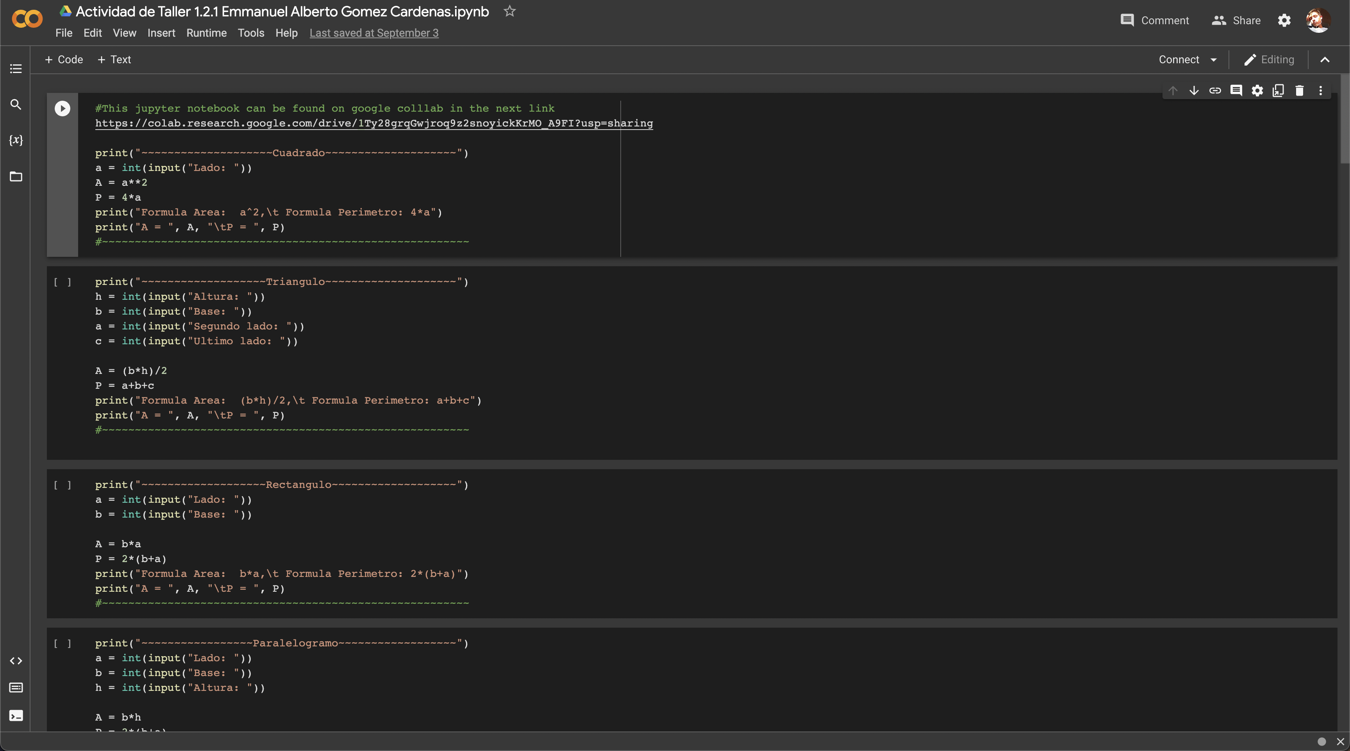

Segunda parte

1. **Cree un nuevo repositorio en GitHub para comenzar un nuevo portafolio de prácticas de laboratorio**

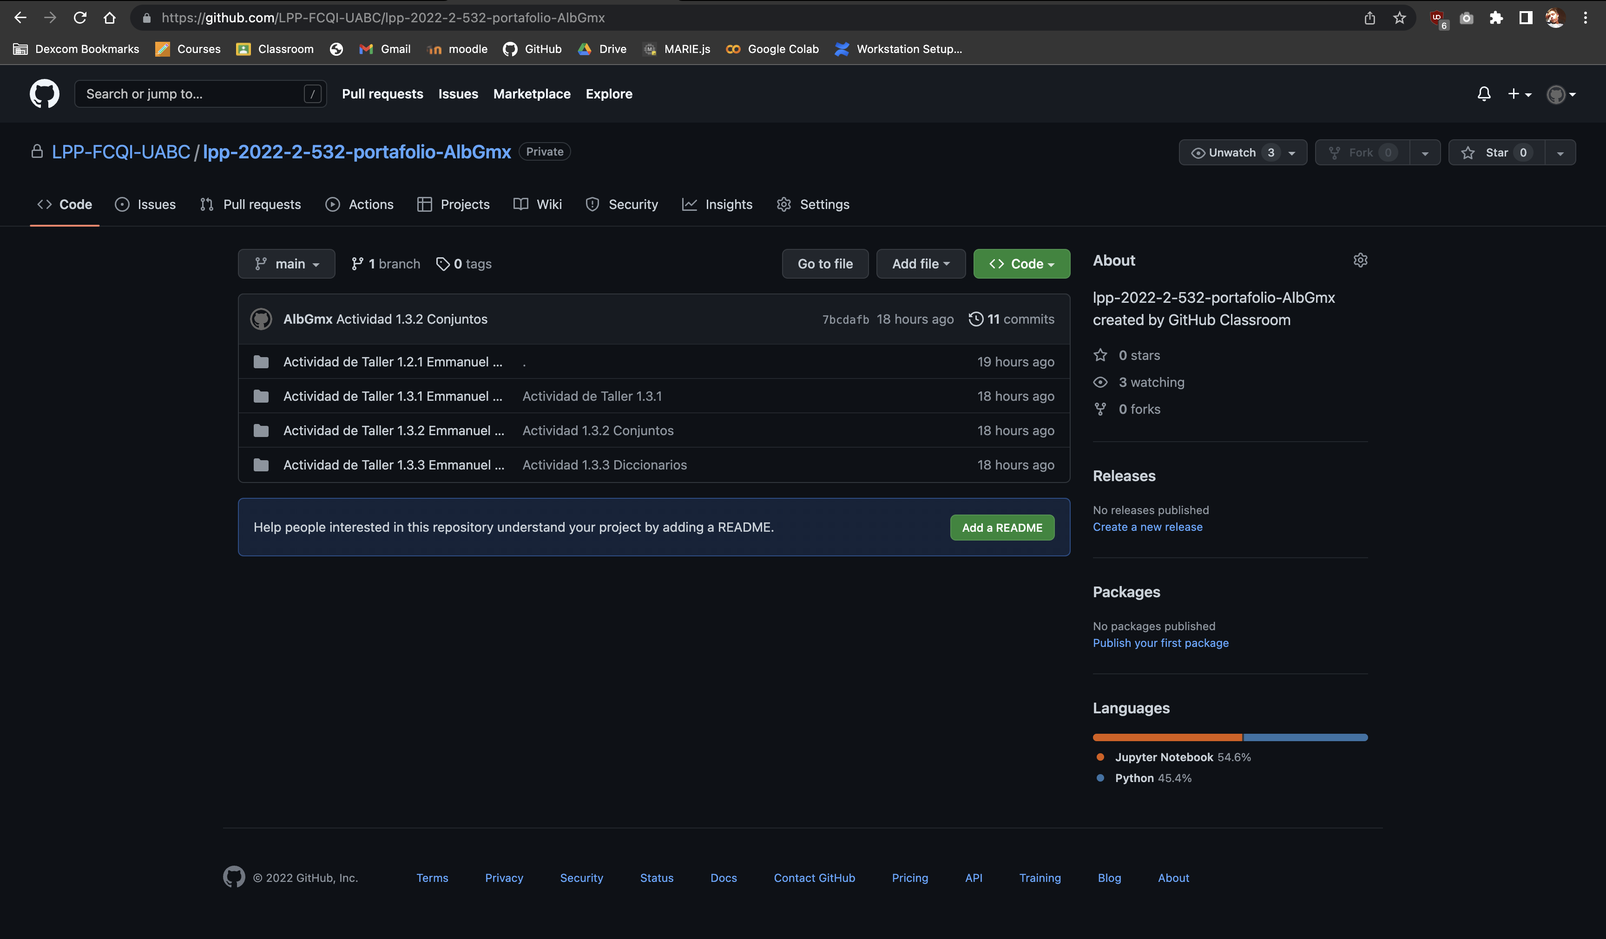

1. **Clone el repositorio en su computadora y agregue una carpeta de código para la actividad 1.2.1 y haga programas en Python que calculen de nuevo el área y volumen de distintas figuras geométricas**

1. **Respalde (commit) y suba (push) su código en el repositorio de GitHub**

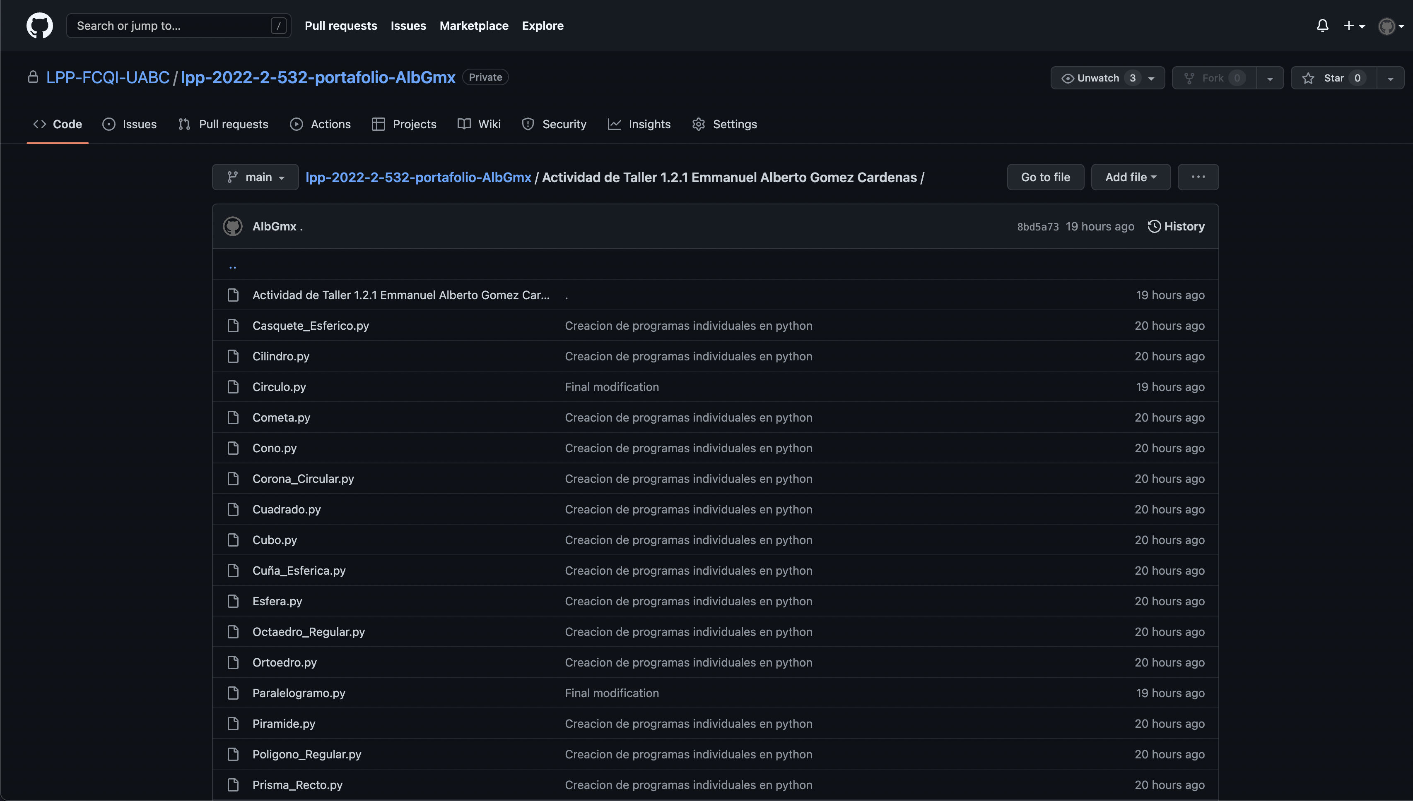

# RESUMEN/REFLEXIÓN/CONCLUSIÓN

|  |  |
| --- | --- |
| Doy fe de que toda la información dada es completa y correcta. | Nombre y firma del alumno.  Gómez, Emmanuel A. |

En esta práctica nos familiarizamos más con las funciones de entrada/salida de Python, aprendimos lo fácil que es hacer funciones básicas como obtener el Volumen/Área de distintas figuras geométricas y concluimos que Python es una herramienta bastante sencilla para hacer cálculos.